山东理工大学
辅修专业报名审核操作指导
- 学生申请
- 登录教学综合信息服务平台-报名申请-辅修报名
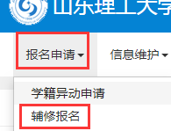
2、选择开设的专业点击报名
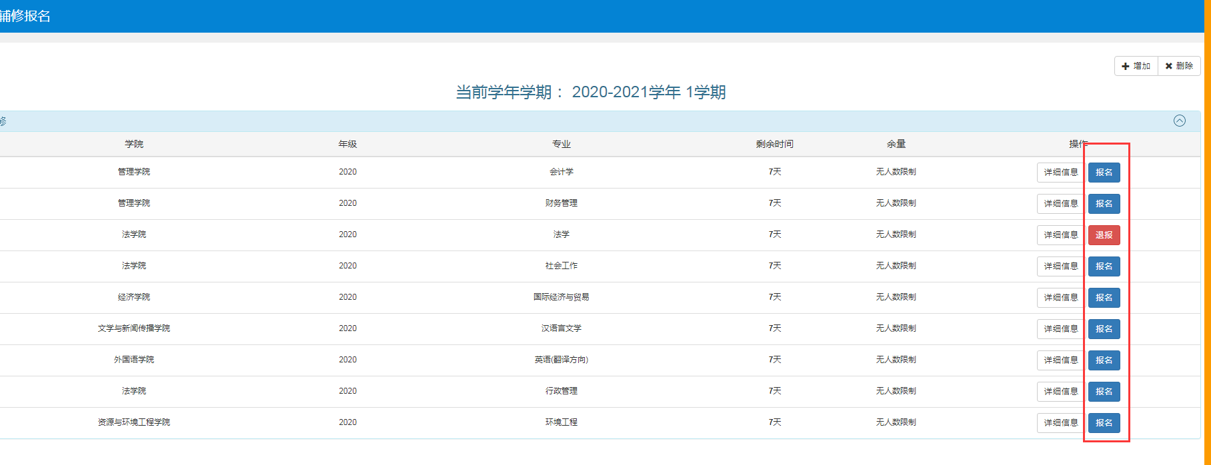
3、右侧可以查看审核情况
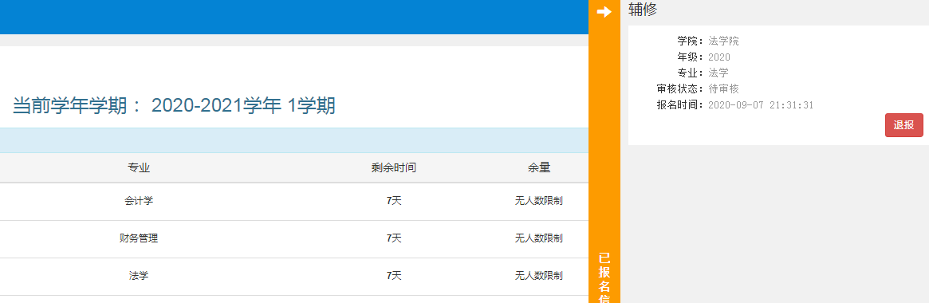
- 已通过的辅修报名，点击退报申请
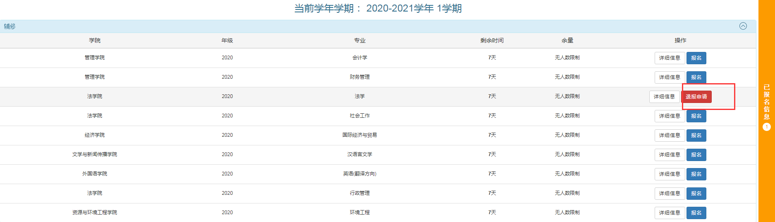
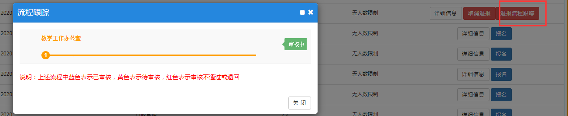
二、开设学院教学工作办公室：
- 登录教学综合信息服务平台-学籍管理-辅修报名管理-辅修报名审核
支持单个审核和批量审核，审核通过后可导出报名学生名单
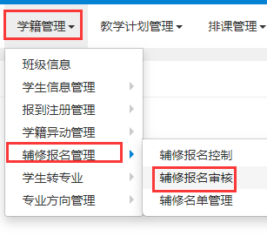
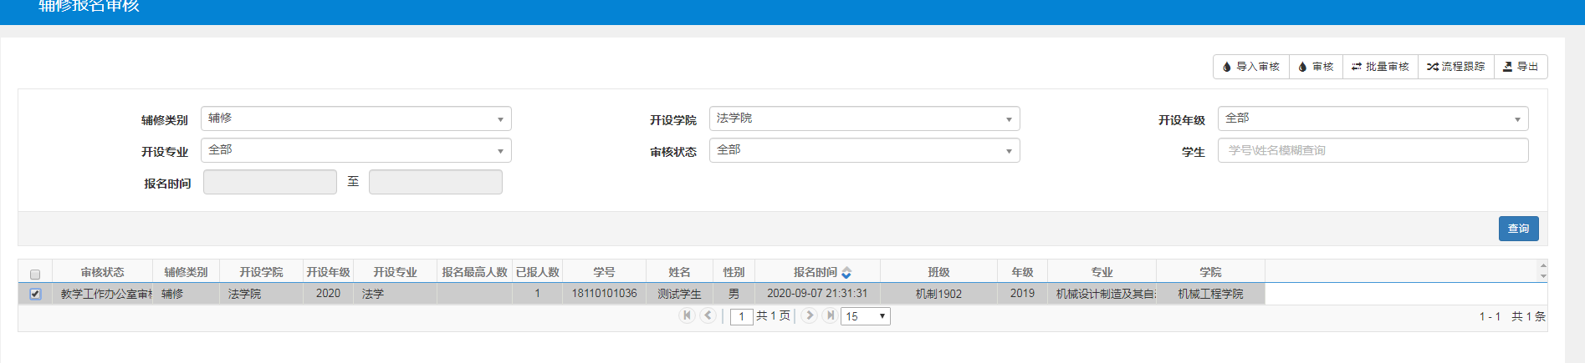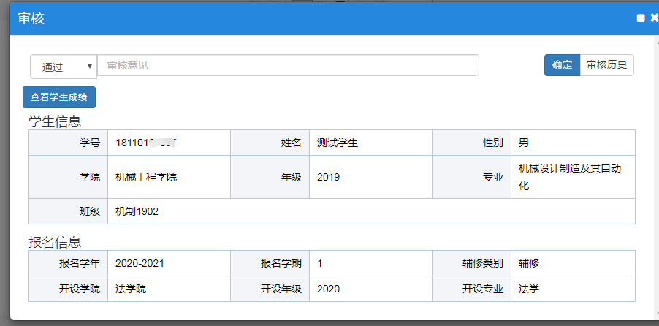

2、退报审核
报名时间内已通过审核的学生，如申请退出辅修专业，需要开设辅修专业教学工作办公室审核学生退报申请。学院选择全部，否则只能查到本学院学生。
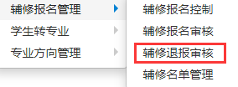
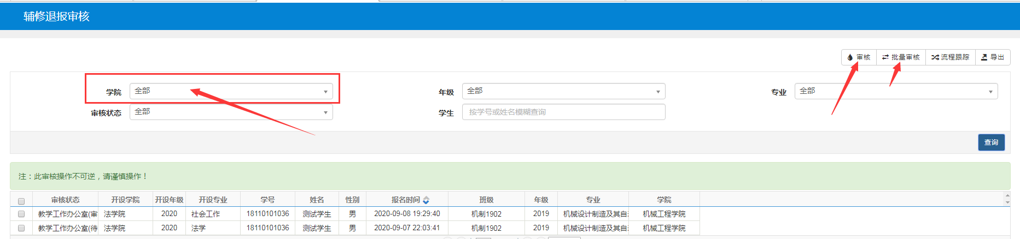
3、辅修名单管理
已过报名时间，如学生选择退出辅修专业，可通过退报选项将学生从辅修专业名单中删除
通过增加可增加辅修专业学生
